 | podstawa | opis |  | razem | WIZUALIZACJA
1.2 | 45442100-8 | Ściany istniejące
20  d.1.2. | KNR 2-02  0822-06 | Licowanie ścian płytkami glazurowanymi  20x10 cm w łazienkach  Licowanie ściany płytkami glazurowanymi 20x10cm w aneksie kuchennym |  | 33.760m2  2,25m2 | 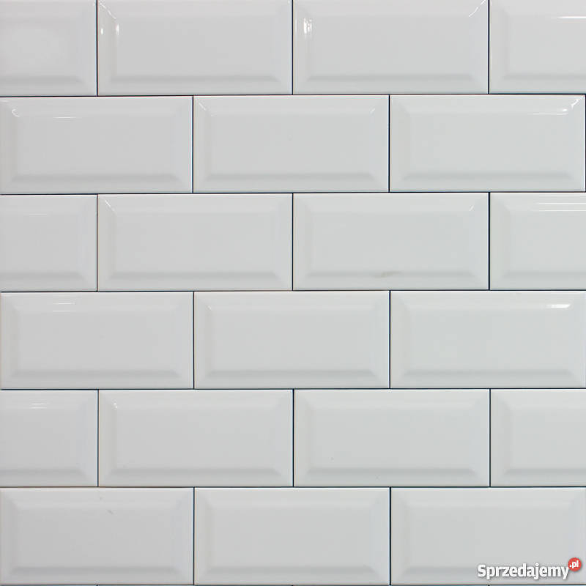
19  d.1.2 | KNR 2-02  1505-03 | Dwukrotne malowanie farbami emulsyjnymi powierzchni wewnętrznych – podłoży gipsowych z gruntowaniem | Lamele z zabudową GK 0,6m od sufitu  1) 0,6x5,3x 3,18 – listwy drewniane impregnowane na płycie  2) 0,6x 2,04 x 3,18 zabudowa GK  Farba czarna Tablicówka  1,47x2,04cm=3m2 | 253.314-  -10,11  -3,89  239,314  239,314-  -3m2  236,314 | 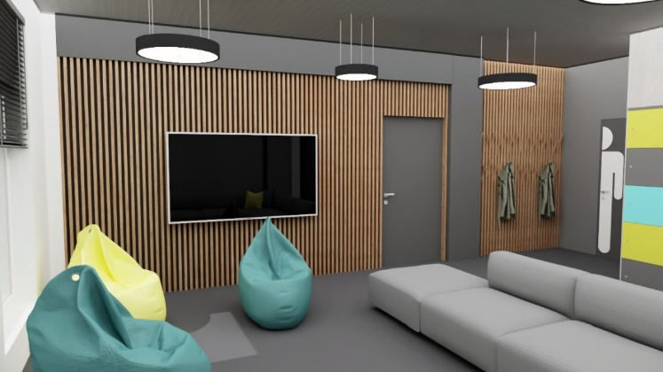  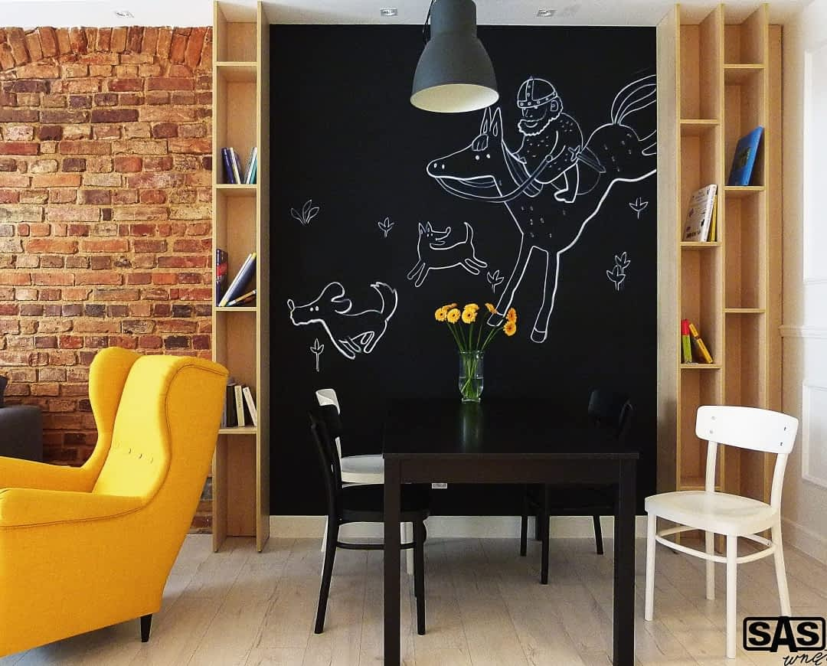
1.5 | 45430000-0 | Roboty posadzkarskie
31  d. 1.5 | KNR 2-02 1112-05 | Posadzki z wykładzin z tworzyw sztucznych bez warstwy izolacyjnej rulonowe PCW  81.05 | Wykładzina z atestem przeciwpożarowym (trudnopalności )z certyfikatem higienicznym oraz najwyższą odpornością na ścieranie i zużycie; wysokiej klasy antypoślizgowości. Kolorystykę należy ustalić z Zamawiającym. | 81,05 m2 | 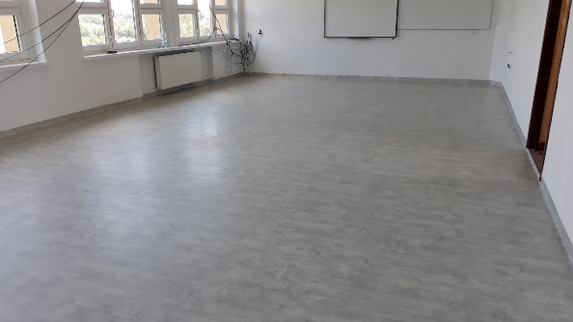
32  d.1.5 | NNRNKB 202 2806-05 | Posadzki jednobarwne z płytek kamionkowych GRES | Płytki drewnopodobne imitujące naturalne drewno gresowe szkliwione, o wymiarach np. 15x60 cm. Kolorystykę należy ustalić z Zamawiającym. | 50,44m2 | 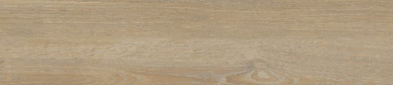
1,6 | 45421100-5 | Stolarka drzwiowa
35 d.1.6 | KNR 2-02 1017-02 | 1) Skrzydła drzwiowe płytowe wewnętrzne jednodzielne pełne o powierzchni ponad 6m2 fabrycznie wykończone drewnopodobne |  | 8,800 | 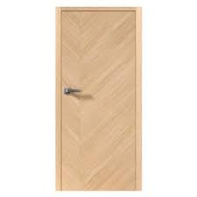
36 d 1.6 | KNR-W- 2-02 1023-03 | Drzwi wewnętrzne przesuwne pełne dwukrotnie malowane na ozdobnej prowadnicy górnej | Drewnopodobne  j.w. | 1,800
1.7 | 45421100-5 | Stolarka okienna
39  d.1.7 | KNR 9-10 0157-01 analogia | Ściany ze szkła EI60 wiatrołap  1.20*0.40*2  Oraz drzwi szklane na samozamykaczu bez wkuwania ze szkła laminowanego 5.5.2 esg/vsg, hartowane. Wygląd ustalić Zamawiającym. |  | 0,96 m2  1szt | 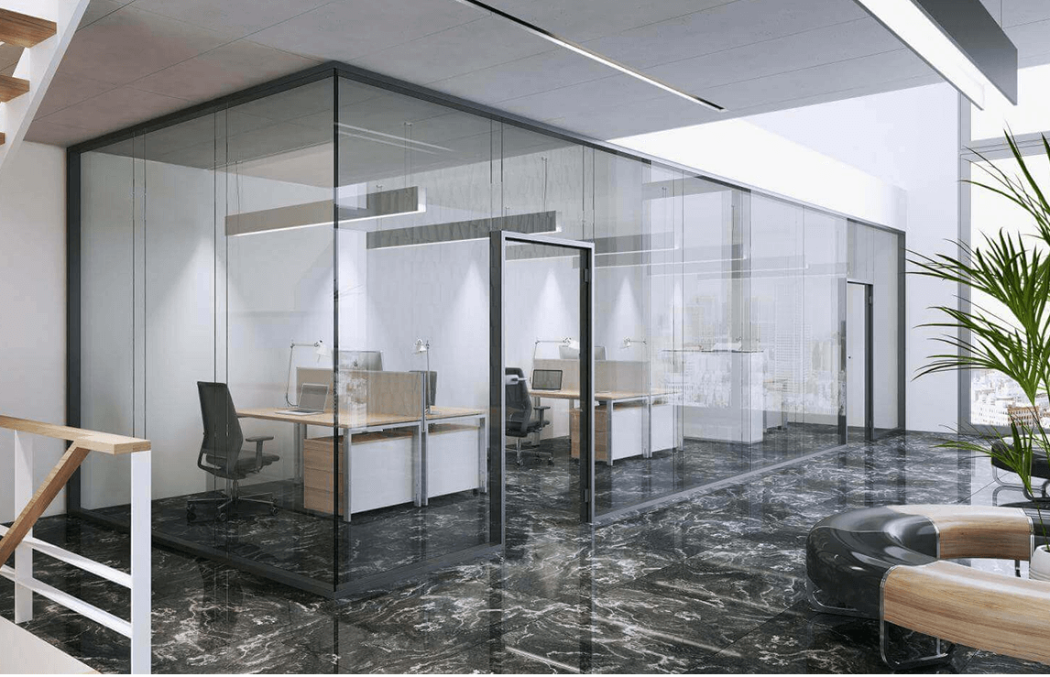
45 d.1.8 | KNR 2-22 0205-01 | Daszek wejściowy nad drzwi przezroczysty, 100x200cm  1 |  | 1 | 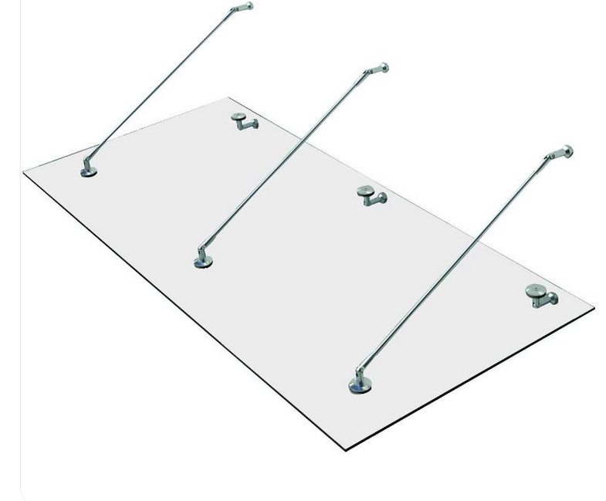
1.9 | 45111200 | Nawierzchnie utwardzone tarasu
54.d.1.9 | KNR 2-31 0511-03 | Nawierzchnie z prefabrykantów betonowych o grubości 6-8cm na podsypce cementowo-piaskowej  62,21 |  | 62,21 | 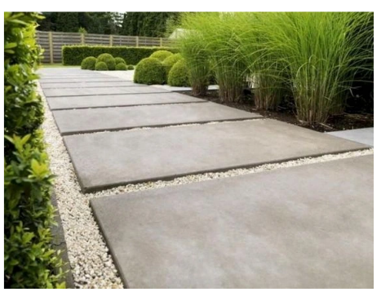
2 |  | Instalacja Oświetlenia
19  d.2 | KNR-W- 5-08 0504-04 | Montaż na gotowym podłożu plafonów sufitowych | 8 sztuk |  | 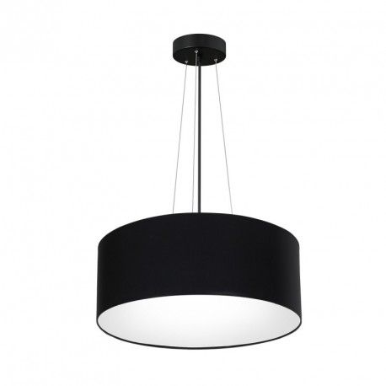
20,21 | KNR-W- 5-08 0504-04 | Montaż na gotowym podłożu opraw oświetleniowych żarowych zwykłych przykręcanych, przelotowych | 13 sztuk |  | 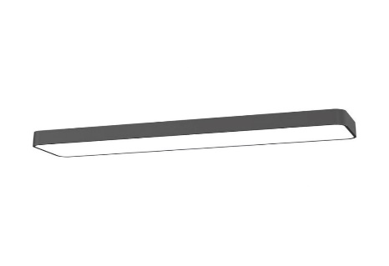
 |  | altana drewniana – taras przy wejściu  8,4m x 3,8m x 3m  zadaszona pokryciem pleksi |  |  | 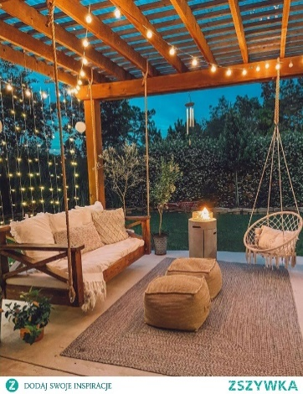
Przebudowa, adaptacja,
modernizacja, remont i termomodernizacja części budynku

1 | 45332200-5 | ROBOTY BUDOWLANE WEWNĄTRZ
2.10 | KNR-W 2-15 0230-02 | Dozowniki do mydła oraz  Dozowniki na ręczniki papierowe | 2 sztuki |  | 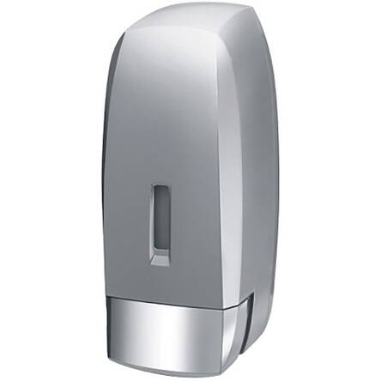
 |  | Haki rozporowe  Hak do montażu foteli wiszących do 200kg w Sali dziennego pobytu | 2 sztuki |  | 